2023年全国教育科学规划国家重大、重点选题网络推荐办法及流程管理

2023年全国教育科学规划国家重大、重点选题将通过全国教育科学规划管理平台（https://202.205.185.227/）实行网上选题征集。该平台的“选题征集系统”为选题征集的唯一网络平台，网络选题推荐办法及流程管理以该系统为准。
全国教育科学规划管理平台选题征集系统开放时间为2022年11月1日至11月30日，请在以上时间内登录系统填报材料并直接上传。省级教育规划办、教育部直属单位、部属各高等学校，部省合建各高等学校等管理机构每个单位推荐选题不超过10个，择优推荐，宁缺毋滥。
选题推荐操作流程请参见流程图，如遇技术问题可联系400-800-1636。

选题推荐流程图如下：
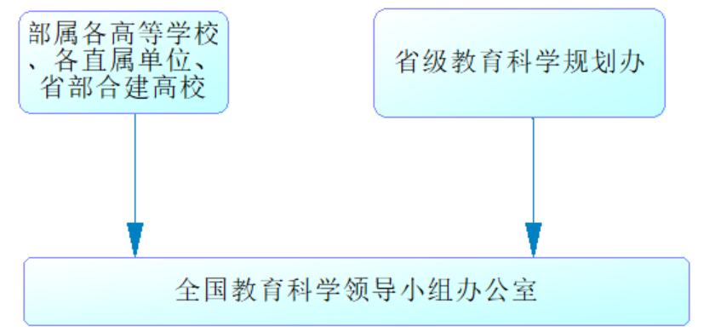

- 选题填报说明
1.登录系统-->项目管理-->选题征集管理—>选题征集新增。
2.“涉及学科或研究方向”为多选。
3.“审核单位”即是本单位，不可编辑。
4.“推荐单位”是针对省级规划办的，填写推荐选题的本单位或下属单位；除省级规划办外，不可编辑，固定为本单位。
5.“简要论证”选题缘由、研究目标、总体框架等，300字左右。
6.保存，确认填报信息后进行提交。操作界面如下图：
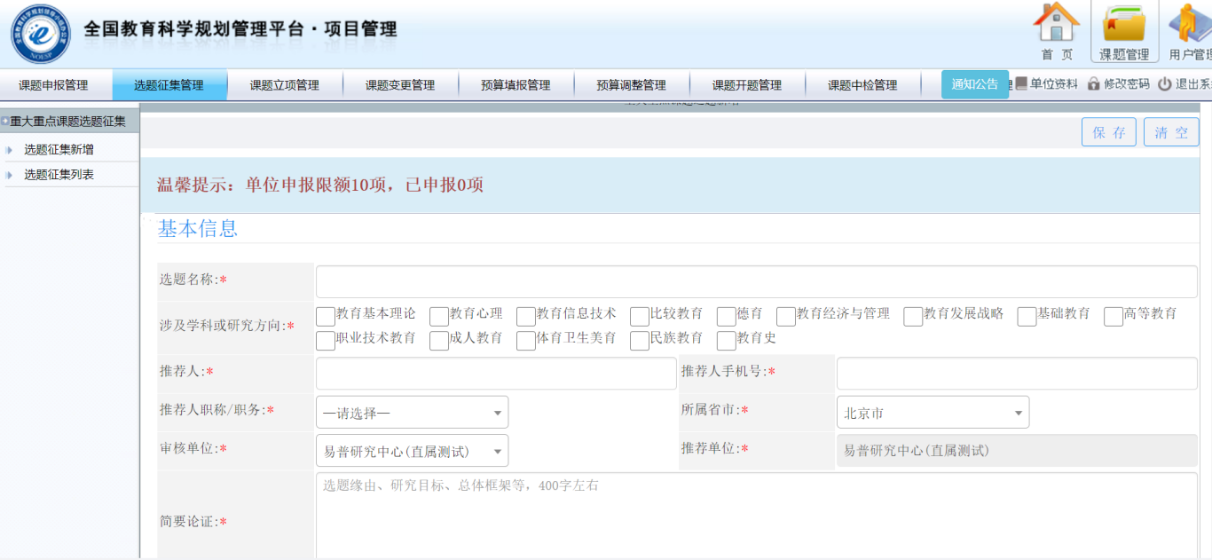
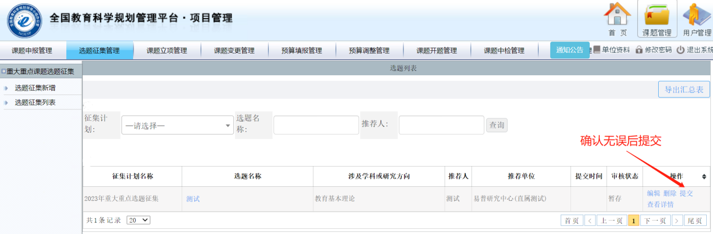

- 推荐汇总说明
通过“导出汇总表”按钮，可导出本单位提交过的选题信息汇总表。如下图：
